Acta de seguimiento
Proyecto | Aplicación móvil para la gestión de suministros del hogar mediante códigos QR
Estudiante | Sebastian Pico Afanador
Correo | sebastian. pico.2022 @upb.edu.co
Facultad | Facultad de Ingeniería de Sistemas e Informática
Asesor | Lenin Javier Serrano Gil
Acta N.° | 2
Fecha | 2 de Agosto de 2026
Periodo que cubre | Semana del 26 de Julio al 1 de Agosto de 2026

1. Objetivo de la semana

Definir y documentar los requerimientos del sistema, establecer la planificación inicial del proyecto mediante el Acta de Constitución (Project Charter) e identificar los principales interesados que participarán o serán impactados por el desarrollo de la aplicación.

2. Actividades realizadas
- Se realizó la elicitación de requerimientos mediante el análisis de las necesidades funcionales y no funcionales del sistema propuesto.
- Se llevó a cabo la priorización de los requerimientos utilizando la técnica MoSCoW, clasificándolos según su importancia para el desarrollo del producto.
- Se efectuó una estimación inicial de los requerimientos, considerando el esfuerzo necesario para implementar cada funcionalidad.
- Se identificaron y evaluaron los riesgos asociados al desarrollo del proyecto, analizando su probabilidad e impacto sobre la ejecución.
- Se identificaron y evaluaron los riesgos asociados al desarrollo del proyecto, analizando su probabilidad e impacto sobre la ejecución.
- Se elaboró el documento de Especificación de Requerimientos, consolidando los requerimientos funcionales, no funcionales, criterios de aceptación y restricciones del sistema.
- Se desarrolló el Project Charter (Acta de Constitución del Proyecto), definiendo la visión del proyecto, la descripción y delimitación de la problemática, los objetivos, la justificación, la metodología de trabajo, el alcance, el cronograma preliminar, el presupuesto estimado y los principales interesados.
- Se elaboró el Registro de Interesados (Stakeholders), identificando y clasificando las personas y organizaciones involucradas en el proyecto, así como su nivel de influencia e interés.

3. Resultados / entregables obtenidos
- Documento "Especificación de Requerimientos”.
- Documento “Acta de constitución del proyecto”.
- Documento “Registro de interesados”.

4. Dificultades u observaciones

Durante la elaboración de la especificación de requerimientos fue necesario revisar diferentes técnicas de priorización y estimación para seleccionar las más apropiadas para un proyecto académico desarrollado por un único integrante. Asimismo, se ajustó la metodología de trabajo inicialmente considerada, optando por un enfoque más adecuado para un proyecto individual.

5. Compromisos y próximos pasos
- Elaborar la estructura de descomposición del trabajo (EDT).
- Diseñar el plan integrado de gestión del proyecto.
- Diseñar el backlog priorizado del producto.
- Desarrollar los primeros prototipos (mockups) de la interfaz de usuario.
- Iniciar la implementación del proyecto conforme al cronograma establecido.

6. Firmas
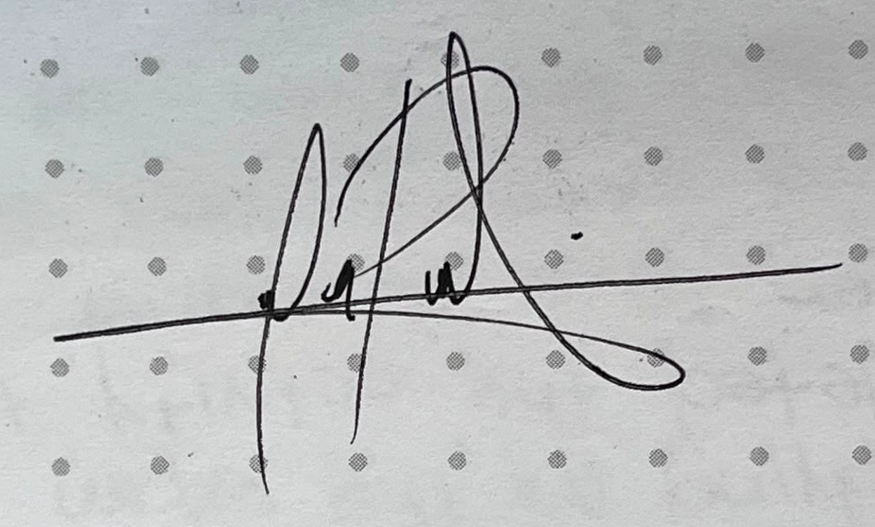
Sebastian Pico Afanador — Estudiante
______________________________
Lenin Javier Serrano Gil - Asesor del proyecto

